LAB 3:

BÀI 1

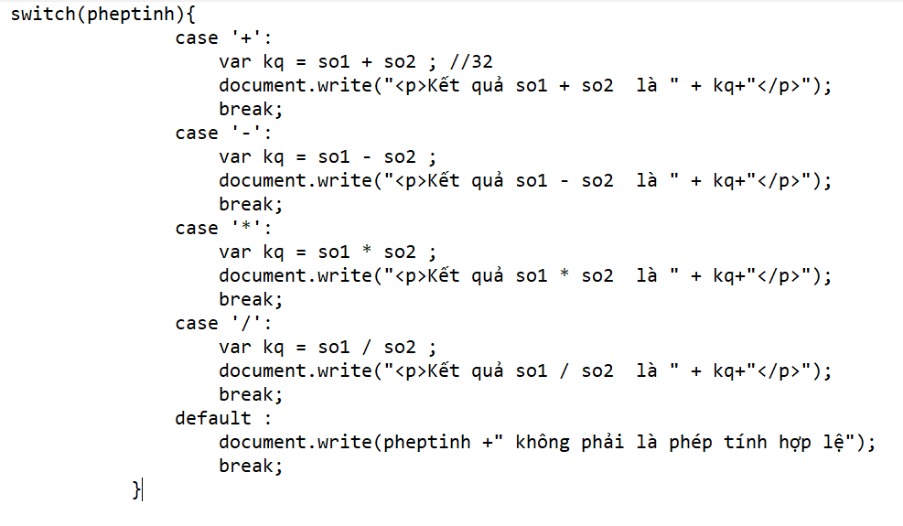

BÀI 2

KHAI BÁO TRONG <head>

Code trong file js

